Parc éolien en baie de Saint-Brieuc : pour le député LR Marc Le Fur, Iberdrola « rompt avec ses promesses »
Publié le 15 février 2022 à 16h32
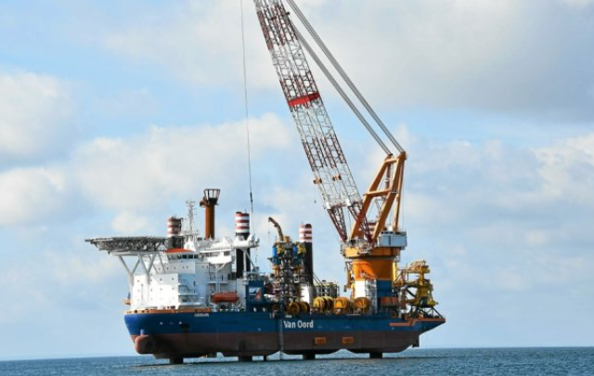
Une nouvelle fois le député LR Marc Le Fur s’interroge sur les intentions de l’industriel espagnol Iberdrola dans la façon de mener à bien le chantier du parc éolien en baie de Saint-Brieuc. (Le Télégramme/Bruno Salaün)

Dans un communiqué le député LR Marc Le Fur estime qu’Iberdrola ne respecte pas sa parole, alors que l’industriel annonce son intention de reprendre ses travaux d’installation du parc éolien en baie de Saint-Brieuc dès le 22 février.
Lundi 14 février, s’est réunie la commission de suivi du chantier du parc éolien en baie de Saint-Brieuc. Au terme de ce rendez-vous, le député LR Marc Le Fur dresse « un constat accablant de cette réunion de concertation ». Il estime qu’en annonçant la reprise des travaux de forages dès le 22 février, l’industriel Iberdrola « rompt avec les promesses de ne pas troubler la pêche en baie de Saint-Brieuc alors que la saison de la coquille dure jusqu’à mi-avril ».

Même techniques de forage
L’élu pense que la « multinationale espagnole veut créer l’irréparable alors que le débat traverse la société française au cœur de l’élection présidentielle ». Il ajoute que l’industriel admet son « échec de l’an dernier, puisque sur les 62 mats prévus, seuls deux forages ont été achevés et trois autres entrepris ».
Le député s’étonne également que les mêmes techniques de forages soient utilisées, alors qu’une enquête judiciaire est en cours auprès du procureur de Brest, après les pollutions enregistrées en 2021.

